Artist-in-residence 2016 In Flanders Fields Museum:
Eva Kot’átková

Eva Kot’átková (CZ, 1982) woont en werk in Praag.
Zij studeerde tussen 2002 en 2015 achtereenvolgens aan de Academie voor Schone Kunsten en de Academie voor Toegepaste Kunsten van Praag, de Academie voor Schone Kunsten van Salzburg en het Art Institute van San Francisco. Zij was finaliste van de Future Generation Prize en van de 45th International Contemporary Art Prize/Fondation prince Pierre de Monaco, beide in 2014 en won dat jaar ook in Bonn de Dorothea von Stetten Art Prize. Sedert 2005 heeft ze naast verschillende solotentoonstellingen deelgenomen aan talrijke groepstentoonstellingen in Europa en de Verenigde Staten. Op de Biennale van Sydney in 2012 presenteerde ze haar “Theatre of Speaking Objects” en in 2013 leverde ze een opmerkelijke grote installatie als bijdrage tot de tentoonstelling “Il Palazzo Enciclopedico” van Massimiliano Gioni voor de 55ste Biennale van Venetië. Momenteel heeft ze twee belangrijke solotentoonstellingen, “Error” in New York (ISCP) en “Mute Bodies,
Becoming Object, Again” te Pougues-les-Eaux in het Parc Saint Léger.

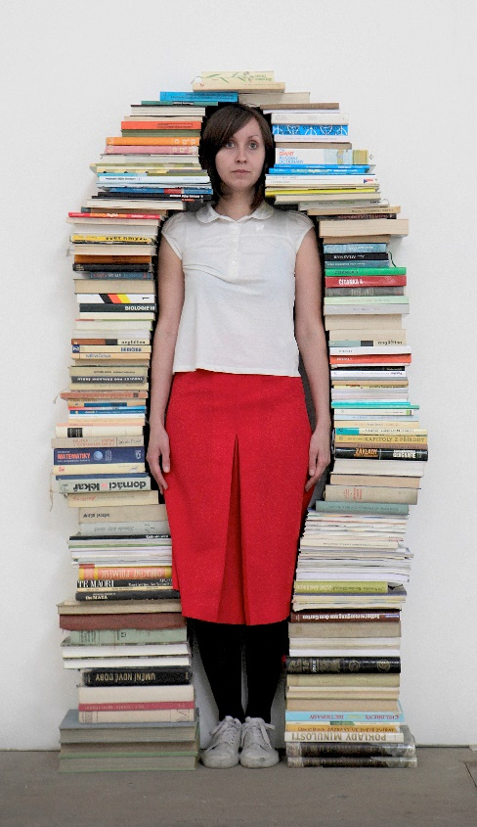 | Voor haar poëtisch en tegelijk bevreemdend werk, gekenmerkt door de vele associaties en een flinke snuif surrealisme, werkt Eva met uiteenlopende materialen en technieken: installaties, fotografie en video, collage, performance,… Op een ogenschijnlijk speelse manier behandelt ze diepzinnige thema’s die tot nadenken stemmen.  Als artist-in-residence 2016 van het In Flanders Fields Museum zal Eva nieuw werk creëren, geïnspireerd door een bezoek aan het museum, een kennismaking met de collecties en aansluitend bij het thema van de groepstentoonstelling MENINROAD/YPERNSTRASSE- Landscape, Form and Psyche.  Haar bijdrage zal in het hart van het museum opgesteld worden, in het parcours van de permanente opstelling zodat iedere bezoeker ermee geconfronteerd wordt.

Na haar immersie-bezoek eind vorig jaar ging de kunstenares aan de slag met twee ideeën die ze nu aan het uitwerken is.
Dit proces is nu nog volop bezig maar we kunnen hier toch al aangeven welke richting haar bijdragen uitgaan.

De massale vernietiging van stad en streek inspireert haar vooreerst tot het maken van een “living room battlefield”: een huiskamer gevuld met allerlei kleine sculpturen gemaakt in hout, metaal, papier en textiel.

Anderzijds is ze ook zeer onder de indruk van foto’s in het museum van slachtoffers en van de manier waarop die zwaar verminkte soldaten “opgelapt” werden, de zogenaamde “gueules cassées” (letterlijk vertaald: gebroken gezichten). Soldaten waarvan het aangezicht verschrikkelijk verminkt was en die prothesen aangemeten kregen.

Deze decompositie en recompositie van menselijk lijden wil ze in een animatiefilm verwerken waarin ze originele beelden zal opnemen naast afbeeldingen van gebroken, onvolledige objecten in klei en andere materialen. Net als in haar eerder werk zal ze ook collagetechnieken gebruiken, bv. knipkunst en dit filmisch verwerken net zoals het proces van brekende objecten zelf, dit alles in een eeuwigdurende loop met als klankband de stem van een verteller in het Engels.

Jan Dewilde,
conservator.

